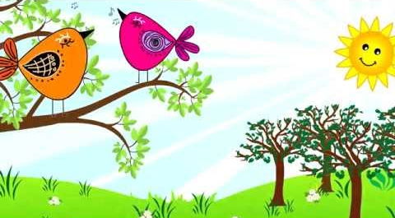 | Лето — отличное время, чтобы в игровой форме закрепить речевые навыки, не дав им «угаснуть» за каникулы. Вот несколько идей для полезных и увлекательных занятий на свежем воздухе.

- ГЛАВНЫЕ СОВЕТЫ
· Играйте, а не учите: Лучшее усвоение происходит через игру и живое общение.
· Регулярность: Занимайтесь ежедневно, но понемногу (по 10-15 минут).
· Хвалите: Подбадривайте ребенка за любые попытки говорить правильно.
· Поправляйте мягко: Если ребенок ошибся, спокойно повторите слово верно.

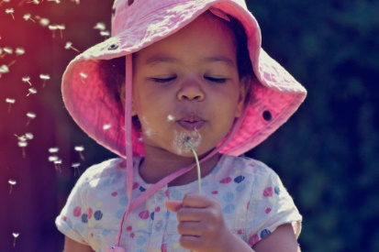 | Игры на развитие речевого дыхания (учимся говорить плавно)  · Природные цели: Сдувайте одуванчики (короткими и долгими выдохами), гоните по воде бумажные кораблики или устроите соревнование, кто дальше сдует перышко.
· Мыльные пузыри и вертушки: Пускайте пузыри через соломинку или дуйте на вертушку, чтобы она крутилась.

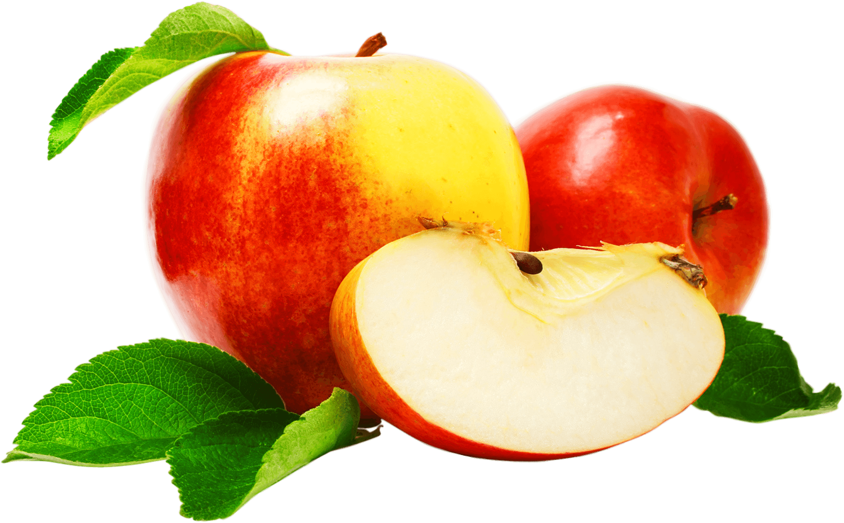 | Артикуляционная гимнастика (тренируем мышцы языка и губ)  Жевательные тренажеры: Предложите ребенку пожевать сырые овощи и фрукты (яблоки, морковь) — это отличная тренировка для мышц челюсти и языка.

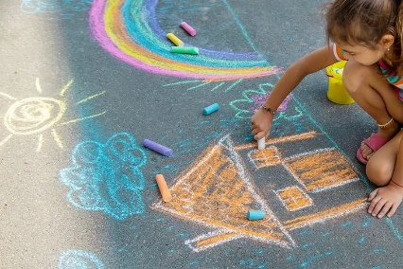 | Игры на фонематический слух (учимся различать звуки)  · «Хлоп-шлёп»: Называйте слова. Если предмет живой (петух, щенок) — хлопайте, если неживой (забор, солнце) — шлепайте по коленям.
· «Найди свой домик»: На асфальте нарисуйте домики для гласных (красный) и согласных (синий/зеленый) звуков. Произносите слово и просите ребенка нарисовать звук в нужном домике.

 | Лексика и грамматика (учимся говорить правильно и красиво)  · «Что происходит в природе?»: Задавайте вопросы («Что делает солнце?» - «Светит!»), тренируя употребление глаголов.  · «Один-много» / «Скажи наоборот»: Играйте в слова на прогулке (яблоко — яблоки, высокий — низкий).
· «Слог да слог»: Вы говорите начало слова («ко-»), ребенок — конец («-шка»).
· Описываем предметы: Игра «Я вижу...» (опишите дерево, облако, цветок). Или «Угадай по описанию» («Круглое, красное, сладкое» — яблоко).
· Придумываем истории: Сочиняйте вместе сказки по дороге («Шёл медвежонок и нашёл...»).

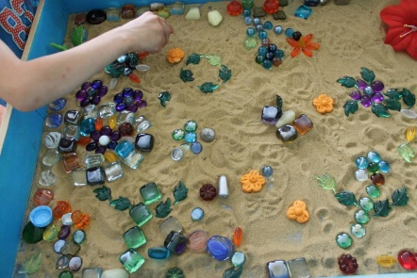 | Мелкая моторика (помогаем мозгу и речи)  · Игры с природными материалами: Перебирайте, сортируйте и выкладывайте узоры из камешков, шишек, ракушек, песка.  · «Кто спрятался?»: Спрячьте картинку под прозрачной миской с крупой или песком
и откапывайте её, угадывая по открывшимся частям.

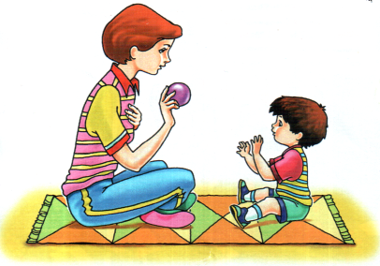 | Универсальные игры с мячом  · «Живое-неживое»: Бросайте мяч и называйте слово. Если оно «живое» — мяч ловится, если нет — отбивается.  · «Назови животное»: Перебрасывая мяч, называйте представителей заданной категории (фрукты, деревья).
· «Звуковая цепочка»: Вы говорите слово («дом») и бросаете мяч. Ребенок называет слово на последний звук («м» — «медведь»).

